Демонстрационный вариант промежуточной аттестации
по ЭКОНОМИКЕ для 10 класса

1.Запишите слово (словосочетание), пропущенное в схеме.
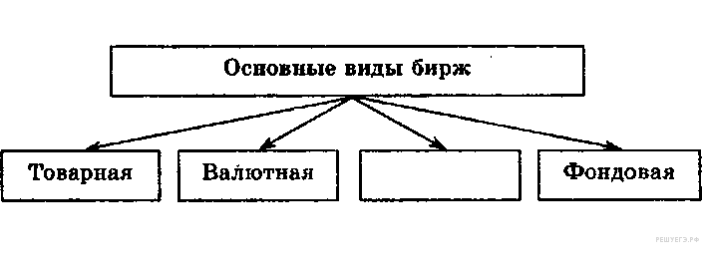
2. Какое слово пропущено в таблице?

ФУНКЦИИ РЫНКА | ХАРАКТЕРИСТИКА
Информационная | Рынок предоставляет информацию о ценах, дефицитах и избытке товара
Регулирующая | С помощью рыночного механизма экономика перераспределяет свои ресурсы в пользу того или иного товара
... | Рынок связывает воедино производителей и потребителей
3*. Ниже приведен перечень терминов. Все они, за исключением двух, характеризуют понятие «конкуренция».

1) монополия; 2) монопсония; 3) кооператив; 4) олигополия; 5) совершенная конкуренция; 6) корпорация

Найдите два термина, «выпадающих» из общего ряда, и запишите в ответ цифры, под которыми они указаны.
4**Установите соответствие между видом банка и банковскими функциями: к каждой позиции, данной в первом столбце, подберите соответствующую позицию из второго столбца.
ФУНКЦИИ БАНКОВ |  | ВИДЫ БАНКОВ
А) денежная эмиссия  Б) кредитование предприятий  В) мобилизация свободных денежных средств населения  Г) хранение золотовалютных резервов  Д) расчетно-кассовое обслуживание клиентов |  | 1) Банк России  2) коммерческие банки
Запишите в ответ цифры, расположив их в порядке, соответствующем буквам:
A | Б | В | Г | Д
5. Найдите в приведенном списке отличительные черты командной экономики. Запишите цифры, под которыми они указаны

1) преобладание частной собственности
2) директивное планирование
3) жесткая централизация управления
4) свободное ценообразование
5) преобладание государственной собственности
6. На графике изображено изменение предложения роликовых коньков на потребительском рынке. Что из приведённого ниже могло вызвать сдвиг кривой предложения из положения S₁ в положение S₂ (на графике P — цена товара, Q — количество товара)?

1) сокращение количества фирм, производящих роликовые коньки
2) внедрение новых технологий производства роликовых коньков
3) рост цен на комплектующие изделия для роликовых коньков
4) рост тарифов на электроэнергию
5) снижение налогов на производителей спортинвентаря

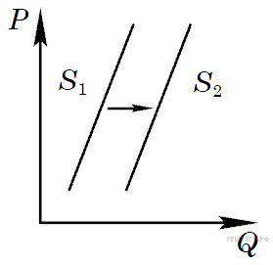
7. Прочитайте приведенный ниже текст, в котором пропущен ряд слов. Выберите из предлагаемого списка слова, которые необходимо вставить на место пропусков.

«Основная проблема для экономики — это согласование безграничных и постоянно растущих потребностей людей с ограниченными ___________ (А) для их удовлетворения.
Что такое потребности? Это понятие весьма многозначно и исторически изменчиво. Это ___________ (Б) того, без чего нельзя поддерживать не только жизнь человека, но и его развитие как личности и как члена общества. Человек своей хозяйственной деятельностью научился удовлетворять свои разнообразные потребности, производя товары и услуги, т. е. экономические блага. При этом количество и качество этих благ непрерывно растет и меняется под влиянием технического ___________ (В), расширения кругозора людей, моды, рекламы и т. д. Таким образом, потребности все время растут. А для того, чтобы их удовлетворить, нужны ___________ (Г). Те из них, которые удается вовлечь в производство экономических благ, называются факторами производства. Постепенно наука расширяла свои представления о факторах, необходимых для производства благ. Сначала считалось, что главный ресурс, главный фактор — это ___________ (Д), что только сельское хозяйство может произвести необходимые блага. Позднее, в качестве непременного фактора признали ___________ (Е) в любой сфере материального производства, а не только в сельском хозяйстве. С именем К. Маркса связано признание ___________ (Ж) как важнейшего фактора экономического развития.»

Слова в списке даны в именительном падеже. Каждое слово (словосочетание) может быть использовано только один раз.
Выбирайте последовательно одно слово за другим, мысленно заполняя каждый пропуск. Обратите внимание на то, что в списке слов больше, чем вам потребуется для заполнения пропусков.

1) капитал | 2) производство | 3) возможности
4) ресурсы | 5) прогресс | 6) нехватка
7) информация | 8) земля | 9) труд

В данной ниже таблице приведены буквы, указывающие на пропуск слова. Запишите в таблицу под каждой буквой номер выбранного вами ответа.
A | Б | В | Г | Д | Е | Ж

Прочитайте текст и выполните задания 8-9.
8***. Почему, по мнению авторов, нестабильность денег вредна для экономики? Какая причина нестабильности денег названа в тексте?

Деньги, и это самое главное, являются средством обмена. Они сокращают издержки обмена, поскольку представляют собой тот общий знаменатель, к которому приведены все товары и услуги. Деньги позволяют людям вступать в отношения обмена на срок, включающий получение дохода и оплату покупки через длительное время, откладывание покупательной способности для будущего употребления. Деньги являются также единицей измерения, позволяющей проводить расчёты будущих доходов и издержек.

Однако экономическое значение денег напрямую связано с их стабильностью. В этом отношении деньги для экономики — то же самое, что язык для общения. Не существует слов, смысл которых непонятен как для говорящего, так и для слушателя — общение между ними было бы невозможно. То же самое и с деньгами. Если они не имеют стабильной и предсказуемой ценности, то для должников и кредиторов ведение обмена окажется накладным делом: сбережения, инвестиции и сделки, растянутые во времени (например, оплата в рассрочку купленного дома или автомобиля), будут связаны с дополнительным риском. При нестабильной ценности денег обмен становится затруднительным, а выигрыш от специализации, крупномасштабного производства и общественной кооперации — снижается.

Причины денежной нестабильности ясны и понятны. Ценность денег, так же как и других товаров, определяется спросом и предложением. При постоянном или медленном устойчивом росте предложения денег, их покупательная способность будет относительно стабильной. И напротив, если предложение денег растёт быстро и непредсказуемо относительно предложения товаров и услуг, цены повышаются, и покупательная способность денег падает. Так нередко происходит, если правительство, для того чтобы платить по своим счетам, печатает деньги или одалживает их у центрального банка.

Политики часто возлагают вину за инфляцию на алчных предпринимателей, могущественные профсоюзы, крупные нефтяные компании, иностранцев. Однако подобные уловки — не более чем средство отвлечь общественное мнение от истинных причин инфляции. И экономическая теория, и исторический опыт показывают, что инфляция возникает в силу всего лишь одной-единственной причины — быстрого роста денежной массы. <...>
Инфляция разрушает экономику страны. <...> Но, наверное, самое разрушительное последствие- инфляции — это подрыв веры граждан в своё правительство.

(Р. Строуп, Дж. Гвартни)
9****. Какие три функции денег отмечены авторами? Дайте характеристику данным функциям, для этого приведите соответствующие фрагменты текста. Опираясь на обществоведческие знания, объясните смысл понятия «инфляция».
10. Авторы полагают, что инфляция разрушает экономику страны. Используя содержание текста, обществоведческие знания и факты общественной жизни, приведите три пояснения этого тезиса.
Примечание:
*Проверяются умения давать определения понятиям, подводить под понятие
** Умение проводить группировку
*** проверяются умения применять информацию из текста при решении учебно-практических задач
**** Владение рядом общих приемов решения проблемы

Решу ЕГЭ https://soc-ege.sdamgia.ru/test?theme=119

